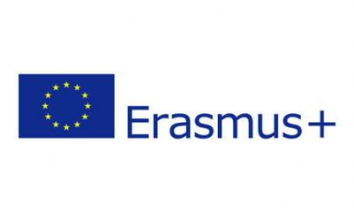

Objava o odobrenom projektu Erasmus +
„Radom u sadašnjosti, oblikujemo budućnost“
Agencija za mobilnost i programe Europske unije odobrila je Srednjoj školi Petrinja projekt Erasmus + mobilnosti učenika za šk. god. 2020./2021.
Agencija za mobilnost i programe EU na temelju Odluke o dodjeli financijske potpore za projektne prijedloge u okviru Poziva na dostavu projektnih prijedloga za 2020. godinu za program Erasmus+ - Ključna aktivnost 1 za područje strukovnog obrazovanja i osposobljavanja, prihvatila je projektni prijedlog Srednje škole Petrinja koji se vodi pod brojem 2020-1-HR01-KA102-077485 te joj je odobrila financijsku potporu u iznosu od 94.936,00 EUR. Projektom pod nazivom „Radom u sadašnjosti, oblikujemo budućnost“ predviđeno je obavljanje petnaestodnevne stručne prakse (3 tjedna) u tvrtkama u Španjolskoj i na Malti za 32 učenika zanimanja veterinarski tehničar i prehrambeni tehničar. Projekt će se provoditi tijekom školske godine 2020./2021., a zaprimanje prijava učenika započet će u školskoj godini 2020./2021.
Partneri u Španjolskoj: Asociación Mundus, Zaragoza
Partner na Malti: Paragon Europe, Mosta
Za daljnje obavijesti pratite stranice škole i školski Erasmus+ kutak.
Tanja Polanščak

